Изучение физико-химических и триботехнических свойств сервовитной пленки
Дроган Е.Г., Геращенко Д.Ю.
Аспирант, студент
Донской государственный технический университет,
факультет «Машиностроительные технологии и оборудование», Ростов-на-Дону, Россия
E–mail: ekaterina.drogan@gmail.com

Изучение и контроль явлений, происходящих при граничном трении на молекулярном уровне, влияние природы органической компоненты в составе смазочной композиции на структуру и механические свойства нанопленок, формирующихся на контактирующих поверхностях сопряженных деталей машин, позволят значительно повысить их срок эксплуатации.
Показано, что в результате длительной эволюции коэффициента трения в паре трения бронза-сталь в водных растворах карбоновых кислот на поверхности стального диска происходит образование сервовитной пленки. Анализ топографии поверхности пленки с использованием атомно-силового микроскопа марки PHYWE [1] обнаруживает при переходе от щавелевой кислоты к капроновой уменьшение ее шероховатости при одновременном увеличении твердости, о чем свидетельствуют результаты наноидентирования, выполненного на Nanotest 600. Установлено, что основной фазой сервовитной пленки является Cu, о чем свидетельствуют EDS-спектры, полученные с использованием (СЭМ) TESCAN MIRA 3 XMU, рис. 1. Причем выявлено, что при переходе от щавелевой кислоты к капроновой содержание меди в формирующейся сервовитной пленке увеличивается, при этом резко снижается коэффициент трения.

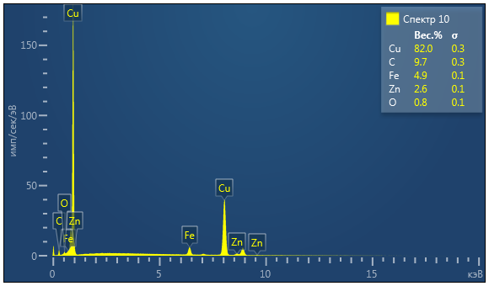 | 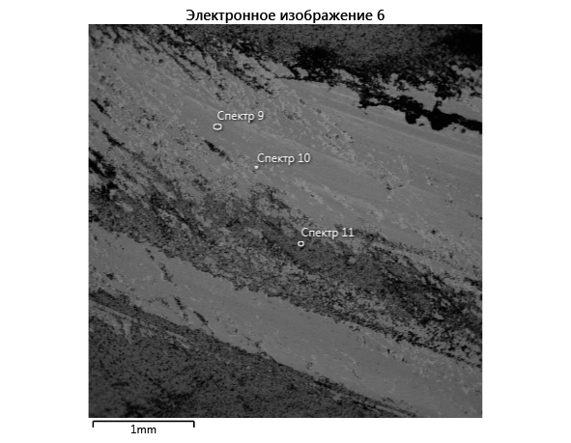

Рис. 1. Результаты СЭМ поверхности сервовитной пленки: EDS-спектр, сервовитная пленка на поверхности стального образца

Таким образом, обнаружено влияние природы карбоновой кислоты, выступающей в роли смазочной среды, на триботехнические характеристики пары трения бронза-сталь и физико-химические характеристики формирующейся сервовитной нанопленки.

Литература
- Курбаткин И.И. Структурные исследования поверхности контакта после трибологических испытаний // Трение и смазка в машинах и механизмах. 2010. №.8. С. 3 – 7.

